技术方案评审智能体需求

背景
技术方案是我行软硬件资产变更的决策依据，技术方案一般由需求或项目驱动，由软件中心项目组按统一规范起草，经软件中心内部评审，通过后，再由金科部组织组织级评审，每项决策都需要经过需求相关的业务部门、金科部、数据中心等相关部门的联合评审，评审周期一般都要一个月以上，为在不降低评审质量的前提下，如何提高评审效率，特此提出智能体需求。

业务目标
- 提高技术方案评审效率
  - 技术方案评审周期逐步降低，软件中心内部降低到2周以内，组织级评审周期降低到1个月内。
  - 减少技术方案版本修改次数，平均修改次数不超过3次
  - 企业重点评审规则必须严格遵守，禁止出现因违背企业重点规则而被组织级退回修改的情况，例如信创技术栈、按系统级别规定的最低部署架构要求（同城/异地，跨云/单云，双活/热备，数据级备份）、跨系统直连数据库等。
- 确保技术方案评审质量，具体评估评审质量指标如下
  - 评审问题数量
  - 每个评审问题对应修改章节的数量和字数

技术方案评审规则
以下列出部分典型的评审规则

一般性规则
业务策略 | 规则名称 | 规则描述 | 适用范围 | 执行级别 | 参考文档
技术方案模板规范 | 技术方案文档结构规范 | 按技术方案模板要求规范编写，每个章节内容符合模板要求，上下文表述一致，表达清晰无歧义。 | 所有章节 | 建议 | 《技术方案模板》
 | 技术方案章节裁剪规则 | 根据技术方案分类，可以适当裁剪部分章节，但评审要点关注章节不能裁剪 |  | 建议 | 技术方案评审要点
应用架构设计原则 | 应用架构-系统边界原则 | 列明方案涉及的所有系统、主要改动点。方案涉及系统与其他系统的交互边界要清晰，应用分工合理，符合高内聚低耦合的设计原则。 | 总体方案/应用架构 | 建议
技术架构设计原则 | 技术架构-系统隔离原则 | 主系统内建多个子系统的，每个子系统都应该有明确边界的一套完整物理部署，应避免跨系统的共享数据库及共享缓存 | 总体方案/技术架构 | 授权覆盖

重点评审规则
业务策略 | 规则名称 | 规则描述 | 适用范围 | 执行级别 | 参考文档
部署架构设计原则 | 部署架构-最低部署和灾备要求 | 各级别系统最低部署和灾备要求：  - A/B级系统，必须同城+异地部署；最低灾备策略：  - 同城云上：跨云双活/跨云热备  - 异地云上：多云多活/多云热备  - 云下同城、异地：双活/热备  - C级系统，必须同城+异地部署；最低灾备策略：  - 同城云上：单云双活/单云热备  - 异地云上：数据级备份  - 同城云下：双活/热备  - 异地云下：数据级备份 | 总体方案/部署架构 | 严格执行
技术架构设计原则 | 技术架构-开源软件适用规则 | 适用开源软件必须符合中心认证清单范围内，包括版本号。 | 总体方案/技术架构 | 严格执行 | 可用开源软件版本清单可以通过IT工作平台查询获得

需要从技术方案中识别的信息
部署架构-最低部署和灾备要求相关信息：
- 系统等级
从高到低分为A、B、C、D四级
- 部署方式
同城：同城多机房部署
异地：跨地区部署
目前大部分系统同城或异地都是云上部署，云下仅有少量windows设备
- 灾备方式
同城云上：跨云双活/跨云热备/单云双活/单云热备
异地云上：多云多活/多云热备/数据级备份
云下：双活/热备/数据级备份
- 现状、目标
存量系统改造方案，可能会在背景中描述现状的部署情况，也可以从以前评审过的方案中识别，我们并不需要具体部署的时间或变更部署状态的时间，我们只需要关注本方案评审时，系统现状部署情况，方案中要求的部署方案与之前是否有变化，如果有变化就涉及设备申请，申请的设备与方案需保持一致。
- 设备申请情况
设备申请情况一般以表格形式列出，按每个子系统申请设备，包括设备类型、部署位置、配置规格、数量、用途等信息，可以区分出云上/云下、地区、机房、云名称
注意：部署信息主要实在部署图中说明，文字描述可能不完整，所以需要图像的识别的能力。

技术架构-开源软件适用规则判断需要的信息：
技术栈，以表格形式勾选了需要的技术栈以及版本

图像识别案例：
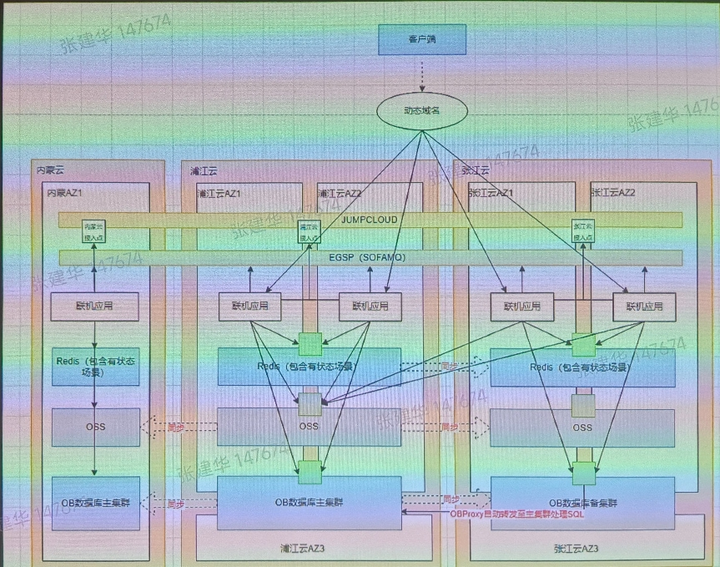
此图片的部署架构应该可以分析出如下信息：浦江云+张江云是同城，内蒙云是异地，所以是同城+异地部署，同城为跨云双活，异地为多云热备
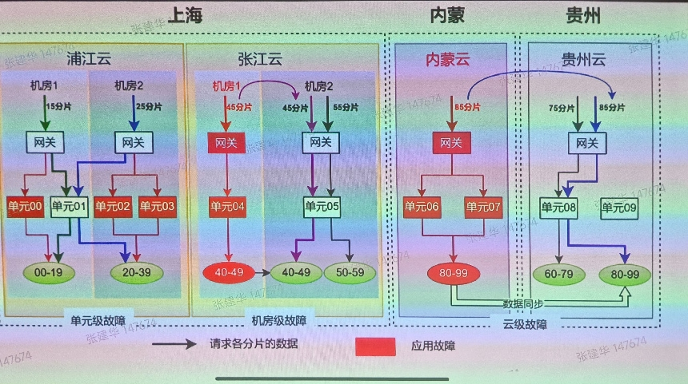
此图片的部署架构应该可以分析出如下信息：浦江云+张江云是同城，内蒙云和贵州云是异地，所以是同城+异地部署，同城和异地全部为多云多活（单元化方案），这是最高等级的灾备方案。

部署架构文字和表格案例：
文字部分节选：
3.4部署架构(Al.2.5系统部署架构/AT.3高可用架构)
3.4.1.灾备方案
对于生产节点故障问题，将有3个层面的解决方式。
一、容器和中间件的高可用。任何容器实例某个故障后，由于容器是多路且支持弹性扩
缩，可通过隔离方式解决故障;SLB为主备架构，若主SLB故障，备SLB可直接接管;REDIS为跨机房的主从同步的分布式集群，单节点故障不影响全局;OB为若三机房三租户5副本的分布式集群，单节点故障不影响全局。

申请设备清单：
内蒙云资源
云服务 | 用途 | 配置 | 数量 | 备注
ECS服务 | 部署批量程序 | 8C16G | 6 | 内蒙云两机房部署
容器服务 | 阿里云ACK | 500C1000G | 2 | 内蒙云两机房部署
OB | 批量、历史数据库 | 64C256G | 2 | 4.x版本
OB | 数据库 | 16C64G | 122 | 4.x版本，配置122后续压测为准
SLB | 负载均衡 | 5000QPS | 3
REDIS缓存 | 参数缓存 | 32G主从版 | 3

智能体需求

技术方案评审
项目组发起技术方案评审流程，上传技术方案作为流程附件。
评审组长初步审核，发起软件中心内部专家评审，选定参评专家。
评审组长下载附件后，给智能体发起评审任务（目前先脱离原技术方案评审流程，作为软件中心内部使用的智能体先试点，任务信息包括流程编号、名称、评审轮次、方案附件，不同轮次附件版本会有不同）。
智能体分析任务状态
如果是第一轮评审
理解文档结构，逐个章节寻找对应的评审规则进行推理，如有违规内容，则提交评审问题，问题内容包括文档位置、原文描述摘录、触发的评审规则、违规内容说明、修改建议，问题级别（严重、一般、建议）。
一般性规则，则使用LLM根据自然语言理解进行推理，推理前可以通过知识库进行事实核查，对文档描述有与知识库明显矛盾的情况，且对方案结论有影响的可以作为严重性问题提交。事实核查完成后，按规则推理，则按规则的执行级别提交问题。
重点评审规则，在推理前，必须先进行知识提取，按规则需要的知识内容从文档中提取必要的知识，如果文档描述的内容，不足以提取规则所需的知识，或者提取的知识可信度存疑，可能影响推理质量，可以发起人工协助子任务，评审组长可以自己或指定专家协助完成知识提取后进行规则推理，最后根据推理结果提交问题（包括提取不到规则需要的知识，说明文档质量问题）。部分知识可能需要图像识别，图像识别需要大模型反馈可信度，可信度过低，需要人工协助。

如果是后续轮次评审
比对修改的部分，溯源到对应的问题，记录每个问题修改的章节和文字内容，无法溯源问题的修改内容，需要智能体重新评审。

问题管理
每个智能体提出的问题需要1个以上专家核实，才能反馈给项目组，专家可以要求智能体正对这个问题的上下文重新评审，包括修改相关知识后重新推理，更新问题。
除了文档的变更，增补的文档、对话或邮件的澄清也可以作为后续问题更新的依据。
IT工作平台的技术方案评审流程已经具有问题管理能力，但主要是台账记录，没有与评审规则关联，没有问题的聚类功能，不利于项目组提升文档修订效率，也缺乏文档修改与问题溯源的功能，不能帮助评审专家复审。
另外，评审组长需要问题总结的功能，便于对专家评审或复审的结论进行总结，以便进入组织级评审。

评审规则维护
对重点问题，智能体可以协助分析需要补充的本体模型，便于知识的提取，协助生成图查询语句或推理需要的形式化规则或python代码，便于快速稳定的进行规则推理。只有当专家反馈原有的推理结果有争议，需要优化时，再优化本体模型、查询语句、推理语句或python代码。

非功能需求
考虑到技术方案评审基本上是基于规则的知识提取与推理，相关的智能体、技能、MCP服务的设计需要具有通用性，一样可以支持需求文档、概设文档、详细设计文档的评审，只要文档或流程的类型可以区分出文档的适合的规则，知识提取或推理技能就可以根据规则需要的结构提取知识并进行推理。

